TRƯỜNG TRUNG HỌC CƠ SỞ VĂN LANG

TỔ KHOA HỌC TỰ NHIÊN

**HƯỚNG DẪN ÔN KIỂM TRA HỌC KỲ I**

**NĂM HỌC 2023 – 2024**

**Môn: Khoa học tự nhiên – Khối 6**

**PHẦN A: TRẮC NGHIỆM**

**Câu 1.**Lĩnh vực nào sau đây không thuộc về khoa học tự nhiên?

1. Vật lí học
2. Hoá học
3. Sinh học
4. Lịch sử loài người

Câu 3. Việc làm nào sau đây được cho là KHÔNG an toàn trong phòng thực hành?

1. Đeo găng tay khi lấy hóa chất
2. Tự ý làm thí nghiệm
3. Quan sát lối thoát hiểm của phòng thực hành
4. Rửa tay trước khi ra khỏi phòng thực hành

**Câu 4: Dự báo thời tiết thuộc lĩnh vực nào của KHTN ?**

1. Hóa học
2. Sinh học
3. Thiên văn học
4. Khoa học trái đất

Câu 5. Khoa học tự nhiên nghiên cứu về lĩnh vực nào dưới đây?

1. Các sự vật, hiện tượng tư nhiên.
2. Các quy luật tự nhiên.
3. Những ảnh hưởng của tự nhiên đến con người và môi trường sống.
4. Tất cả các ý trên.

**Câu 6: Dùng dụng cụ nào để đo khối lượng?**

1. Thước.
2. Đồng hồ.
3. Cân.
4. Lực kế

**Câu 7: Độ chia nhỏ nhất của thước là gì?**

1. Giá trị cuối cùng trên thước.
2. Giá trị nhỏ nhất trên thước.
3. Chiều dài giữa 2 vạch liên tiếp trên thước
4. Cả 3 đáp án đều sai.

**Câu 8: Để đo thời gian người ta dùng dụng cụ nào?**

1. Thước
2. Đồng hồ
3. Cân
4. Tivi

**Câu 9:** Đơn vị thời gian hợp pháp ở nước ta là:

1. Phút

B. Giây

C. Giờ

D. Ngày

**Câu 10: Dụng cụ nào trong các dụng cụ sau không được sử dụng để đo chiều dài?**

1. Thước dây
2. Thước mét
3. Thước kẹp
4. Compa

**Câu 11:**Một hộp sữa có ghi 900g. Con số 900g có ý nghĩa gì?

1. Khối lượng của cả hộp sữa
2. Khối lượng của sữa trong hộp
3. Khối lượng của vỏ hộp sữa
4. Khối lượng hộp sữa là 900g

**Câu 12: Khi đo độ dài một vật, người ta chọn thước đo:**

1. Có GHĐ lớn hơn chiều dài cần đo và có ĐCNN thích hợp.
2. Có GHĐ lớn hơn chiều dài cần đo và không cần để ý đến ĐCNN của thước.
3. Thước đo nào cũng được.
4. Có GHĐ nhỏ hơn chiều dài cần đo vì có thể đo nhiều lần.

**Câu 13:**Nhiệt kế (thường dùng) hoạt động dựa trên nguyên lý nào?

1. Sự nở vì nhiệt của chất rắn
2. Sự nở vì nhiệt của chất lỏng
3. Sự nở vì nhiệt của chất khí
4. Cả 3 phương án trên.

**Câu 14: Một xe chở mì khi lên trạm cân số chỉ là 4,3 tấn và sau khi đổ mì khỏi xe và cân lại thì xe có khối lượng là 680 kg. Hỏi khối lượng của mì là bao nhiêu kilogam?**

1. 4980.
2. 3620.
3. 4300.
4. 5800.

Câu 15. Đơn vị đo độ dài trong hệ thống đo lường chính thức ở nước là:

1. Metre (m)
2. Decimetre (dm)
3. Milimetre (mm)
4. Centimetre (cm)

Câu 16: Vật thể tự nhiên là:

1. Là những vật thể có sẵn trong tự nhiên.
2. Là vật thể do con người tạo ra.
3. Là vật thể có các đặc trưng sống.
4. Là vật thể không có các đặc trưng sống.

Câu 17: Quá trình chuyển từ thể rắn sang thể lỏng gọi là:

1. Sự nóng chảy
2. Sự ngưng tụ
3. Sự bay hơi
4. Sự đông đặc

**Câu 18:** Quá trình nào sau đây thể hiện tính chất hoá học?

1. Hoà tan đường vào nước.
2. Đun nóng đường trắng cháy chuyển thành chất rắn màu đen
3. Trộn dầu ăn với nước.
4. Hoà tan muối vào nước.

Câu 19: Cho các nhận định sau:

1. Các chất tồn tại ở ba thể cơ bản khác nhau, đó là rắn, lỏng và khí
2. Mỗi chất có một số tính chất giống nhau khi tồn tại ở các thể khác nhau
3. Mọi vật thể đều do chất tạo nên.
4. Muốn xác định tính chất hoá học ta phải sử dụng các phép đo.

Nhận định đúng là:

1. 1, 2
2. 1, 3
3. 3, 4
4. 1, 4

**Câu 20:**Hiện tượng tự nhiên nào sau đây là do hơi nước ngưng tụ

A. Tạo thành mây  
C. Mưa rơi  
B. Gió thổi  
D. Lốc xoáy

**Câu 21:**Phát biểu nào sau đây về oxygen là không đúng?

1. Oxygen không tan trong nước
2. Oxygen không mùi và không vị
3. Oxygen cần thiết cho sự sống
4. Oxygen cần cho sự đốt cháy nhiên liệu

Câu 22: Chất nào chiếm tỉ lệ lớn nhất trong không khí?

1. Nitrogen
2. Oxygen
3. Hydrogen
4. Carbon dioxide

**Câu 23: Chọn phát biểu đúng:**

1. Oxygen là chất khí, tan ít trong nước và nặng hơn không khí
2. Oxygen là chất khí, tan vô hạn trong nước và nặng hơn không khí
3. Oxygen là chất khí, tan ít trong nước và nhẹ hơn không khí
4. Oxygen là chất khí, tan vô hạn trong nước và nhẹ hơn không khí

Câu 24: Biểu hiện của ô nhiễm không khí là gì?

1. Có mùi khó chịu, giảm tầm nhìn.
2. Da, mắt bị kích ứng, nhiễm các bệnh về đường hô hấp.
3. Có một số hiện tượng thời tiết cực đoan: sương mù giữa ban ngày, mưa acid …
4. Tất cả đáp án trên.

**Câu 25:** Cho một que đóm còn tàn đỏ vào một lọ thủy tinh chứa khí A. Que đóm bùng cháy thành ngọn lửa. Xác định tên của khí A?

A. Khí nitrogen  
C. Khí carbon dioxide  
B. Khí Agron  
D. Khí oxygen

**Câu 26:** Để bảo vệ môi trường không khí trong lành cần:

A. Sử dụng năng lượng hợp lí, tiết kiệm  
C. Không xả rác bừa bãi  
B. Bảo vệ và trồng cây xanh  
D. Cả A, B, C

**Câu 27:** Quá trình nào sau đây thải ra khí oxygen:

A. Hô hấp  
C. Hòa tan  
B. Quang hợp  
D. Nóng chảy

Câu 28: Thành phần nào của không khí là nguyên nhân chủ yếu gây ra hiệu ứng nhà kính?

1. Oxygen
2. Hidrogen
3. Carbon dioxide
4. Nitrogen

Câu 29: Để phân biệt 2 chất khí là oxygen và carbon dioxide, em nên lựa chọn cách nào dưới đây?

A. Quan sát màu sắc của 2 khí đó

B. Ngửi mùi của 2 khí đó

C. Đốt cháy 2 khí đó.

D. Dẫn từng khí vào cây nến đang cháy, khí nào làm nến cháy tiếp thì đó là Oxygen, khí làm tắt nến là carbon đioxide

Câu 29: Khi oxygen dùng trong đời sống được sản xuất từ nguồn nguyên liệu nào?

1. Nước
2. Từ khí carbon dioxide
3. Từ không khí
4. Từ thuốc tím (potassium nermanganate)

Câu 30: Điền từ thích hợp theo thứ tự vào chỗ trống trong câu sau: *“Khí oxygen cần cho ...(1).. của con người, động vật và cần để …(2)… đời sống và sản xuất”.*

A. Sự hô hấp – sự oxy hóa

B. Sự hô hấp – đốt nhiên liệu

C. Đốt nhiên liệu – sự hô hấp

D. Sự oxy hóa – sự hô hấp.

**Câu 30.** Cho hình ảnh về dụng cụ bên:

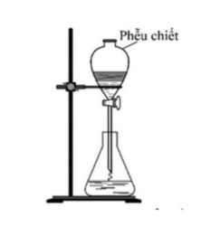Theo em, dụng cụ này có thể được sử dụng để tách riêng các chất trong hỗn hợp nào dưới đây?

1. Nước và rượu
2. Cát lẫn trong nước
3. Bột mì lẫn trong nước
4. Dầu ăn và nước

**Câu 31.** Hình ảnh dưới đây mô tả quá trình hình thành nào?

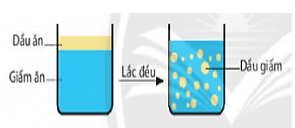

1. Huyền phù
2. Nhũ tương
3. Dung dịch
4. Dung môi

**Câu 32:** **Cho các hình ảnh sau:**

**Các nhiên liệu được sử dụng trong các hình ảnh lần lượt là**

**A. Gas, ethanol, dầu hỏa, than củi. B. Gas, dầu hỏa, ethanol, than đá.**

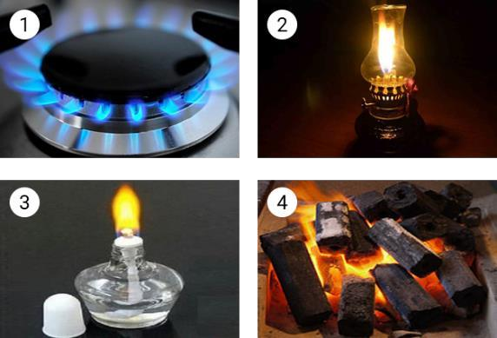**C. Gas, ethanol, dầu hỏa, than đá. D. Gas, dầu hỏa, ethanol, than củi.**

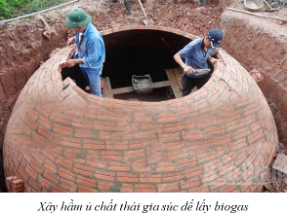**Câu 33:** **Ở nhiều vùng nông thôn, người ta xây dựng hầm biogas để thu gom chất thải động vật. Chất thải được thu gom vào hầm sẽ phân hủy, theo thời gian tạo ra biogas. Biogas chủ yếu là khí methane, ngoài ra còn một lượng nhỏ các khí như ammonia, hydrogen sulfide, sulfur dioxide, ... Biogas tạo ra sẽ được thu lại và dẫn lên để làm hầm ủ chất thải gia súc để lấy nhiên liệu khí phục vụ cho đun nấu hoặc biogas chạy máy phát điện.**

**Theo em, việc xây hầm ủ chất thải gia súc để lấy biogas đem lại những lợi ích gì?**

**A. Làm sạch môi trường, hạn chế gây ô nhiễm môi trường.**

**B. Tiêu diệt mầm bệnh gây hại.**

**C. Thu được biogas làm nhiên liệu phục vụ cuộc sống.**

**D. Tất cả các đáp án trên.**

**Câu 34:** **Trong các vật liệu sau, vật liệu nào dẫn điện tốt?**

**A. Thuỷ tinh. B. Gốm. C. Kim loại. D. Cao su.**

**Câu 35:** **Dãy nào dưới đây gồm các nguyên liệu có sẵn trong tự nhiên?**

**A. Đá vôi, tre, cát, quặng sắt. B. Đá vôi, dầu mỏ, dầu dừa.**

**C. Quặng sắt, nhựa, dầu mỏ. D. Cát, tre, dầu dừa.**

**Câu 36:** **Vật liệu nào sau đây không thể tái chế?**

**A. Thuỷ tinh. B. Thép xây dựng. C. Nhựa. D. Xi măng.**

**Câu 37:** **Điền từ thích hợp vào chỗ trống trong phát biểu sau: “Nguyên liệu là vật liệu…. chưa qua xử lí và cần được chuyển hóa để tạo ra sản phẩm”**

**A. Thô. B. Tổng hợp. C. Bán tổng hợp. D. Nhân tạo.**

**Câu 38:** **Để duy trì một sức khỏe tốt với chế độ ăn hợp lí ta nên làm gì?**

**A. Kiên trì chạy bộ. B. Liên tục ăn các chất dinh dưỡng.**

**C. Ăn đủ, đa dạng. D. Tập trung vào việc học nhiều hơn.**

**Câu 39: Trong các chất sau đây, chất nào không phải là nhiên liệu?**

**A. Than. B. Dầu. C. Củi. D. Đất.**

**Câu 40:** **Người ta khai thác than đá để cung cấp cho các nhà máy nhiệt điện sản xuất điện. Lúc này, than đá được gọi là**

**A. vật liệu. B. nhiên liệu. C. nguyên liệu. D. vật liệu hoặc nguyên liệu.**

**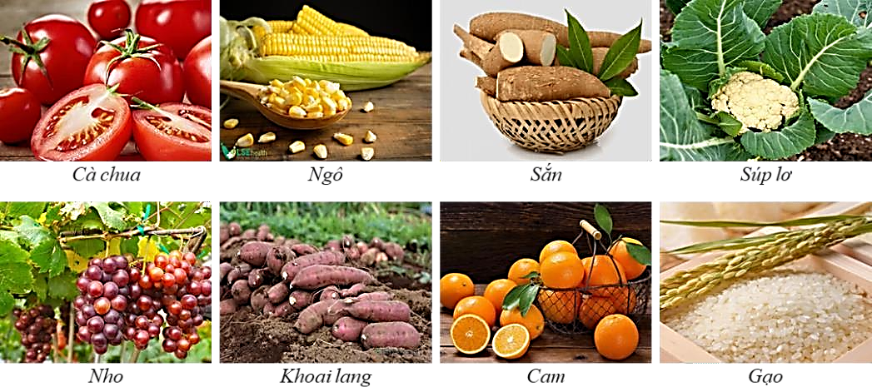*(Than đá là chất đốt, cung cấp năng lượng cho quá trình sản xuất điện nên than đá gọi là nhiên liệu.)***

**Câu 41:** **Cho các hình ảnh sau:**

**Số lương thực trong các hình ảnh trên là**

**A. 4. B. 3. C. 5. D. 2.**

**Câu 42:** **Cách sử dụng nhiên liệu hiệu quả, tiết kiệm là**

**A. điều chỉnh bếp gas nhỏ lửa nhất. B. đập than vừa nhỏ, chẻ nhỏ củi.**

**C. dùng quạt thổi vào bếp củi khi đang cháy. D. cho nhiều than, củi vào trong bếp.**

**Câu 43: Nhóm thức ăn nào dưới đây là dạng lương thực?**

**A. Gạo, rau muống, khoai lang, thịt lợn B. Khoai tây, lúa mì, quả bí ngô, cà rốt**

**C. Thịt bò, trứng gà, cá trôi, cải bắp D. Gạo, khoai lang, lúa mì, ngô nếp.**

**Câu 44: Cho các phát biểu sau:**

**+ Các loại vitamin là không cần thiết đối với cơ thể.**

**+ Cà rốt là loại thực phẩm giàu vitamin A.**

**+ Lương thực – thực phẩm là các chất đã qua chế biến.**

**+ Lương thực như gạo, ngô, khoai, sắn, … có chứa tinh bột.**

**+ Lương thực – thực phẩm không có hạn sử dụng và có thể sử dụng mãi mãi.**

**Số phát biểu đúng là:**

**A. 1. B. 2. C. 3. D. 4.**

**Câu 45: Những biện pháp đảm bảo an toàn thực phẩm gồm:**

**A. Rau, quả, thịt, cá … phải mua tươi hoặc ướp lạnh.**

**B. Thực phẩm đóng hộp phải chú ý hạn sử dụng.**

**C. Tránh để lẫn lộn thực phẩm sống với thực phẩm cần nấu chín.**

**D. Tất cả các câu trên đều đúng.**

**Câu 46: Nhiên liệu nào sau đây không phải nhiên liệu hoá thạch?**

**A. Than đá. B. Dầu mỏ. C. Khí tự nhiên. D. Ethanol.**

**Câu 16: Trong các thực phẩm dưới đây, loại nào chứa nhiều protein (chất đạm) nhất?**

**A. Gạo. B. Rau xanh.**

**C. Thịt. D. Gạo và rau xanh.**

**Câu 47: Để củi dễ cháy khi đun nấu, người ta không dùng biện pháp nào sau đây?**

**A. Phơi củi cho thật khô.**

**B. Cung cấp đầy đủ oxygen cho quá trình cháy.**

**C. Xếp củi chồng lên nhau, càng sít nhau càng tốt.**

**D. Chẻ nhỏ củi.**

**Câu 48: Loại nguyên liệu nào sau đây hầu như không thể tái sinh?**

**A.Gỗ. B. Bông. C. Dầu thô. D. Nông sản.**

**Câu 49: Loại nhiên liệu nào sau đây có năng suất tỏa nhiệt cao, dễ cháy hoàn toàn?**

**A. Nhiên liệu khí. B. Nhiên liệu lỏng.**

**C. Nhiên liệu rắn. D. Nhiên liệu hóa thạch.**

**Câu 50: Sử dụng năng lượng nào gây ô nhiễm môi trường không khí nhiều nhất?**

**A. Điện gió. B. Điện mặt trời.**

**C. Nhiệt điện. D. Thuỷ điện.**

***(Sử dụng năng lượng nhiệt điện có thể gây ô nhiễm môi trường không khí nhiều nhất. Do trong sản xuất nhiệt điện người ta phải đốt cháy các nhiên liệu hóa thạch như than, dầu … nên tạo ra nhiều khí thải.)***

**Câu 51: Vật thể nào sau đây được xem là nguyên liệu?**

**A. Gạch xây dựng. B. Đất sét. C. Xi măng. D. Ngói.**

**Câu 52:** Cây trồng nào sau đây không được xem là cây lương thực?

A. Lúa gạo. B. Ngô. **C. Mía.** D. Lúa mì.

# 52. Hỗn hợp được tạo ra từ:

A. Nhiều nguyên tử. B. Một chất.

C. Nhiều chất trộn lẫn vào nhau. D. Nhiều chất để riêng biệt.

# Muốn chất rắn tan nhanh trong nước, có thể thực hiện biện pháp nào?

A. Khuấy dung dịch B. Đun nóng dung dịch C. Nghiền nhỏ chất rắn D. Tất cả biện pháp trên

# 54.Hỗn hợp nào sau đây là hỗn hợp đồng nhất?

A. Nước pha với rượu B. Nước pha với cát C. Nước pha với dầu ăn D. Nước pha với sữa đặc

# Hỗn hợp nào sau đây là nhũ tương?

A. Sốt dầu giấm B. Nước muối C. Nước phù sa D. Nước pha với cát

# Hỗn hợp nào sau đây là huyền phù?

A. Nước muối B. Sữa

C. Nước trà (có lẫn cặn trà) D. Nước pha với dầu ăn

**Câu 56:** Vật nào sau đây có cấu tạo từ tế bào?

A. Con lật đật

C. Chiếc bút chì

B. Cây thước kẻ

**D. Quả dưa hấu**

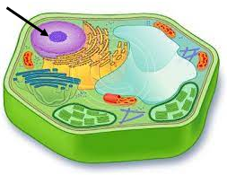**Câu 57:** Mũi tên đang chỉ vào phần nào của tế bào?

A. Chất tế bào

B. Thành tế bào

**C. Nhân tế bào**

D. Màng tế bào

**Câu 58**. Tế bào động vật khác tế bào thực vật ở điểm nào?

A. Đa số không có thành tế bào

B. Đa số không có ti thể

C. Nhân tế bào chưa hoàn chỉnh

**D. Có chứa lục lạp**

**Câu 60.** Điền vào chỗ trống: Tế bào là đơn vị cấu trúc và ……….. của mọi cơ thể sống.

A. **Chức năng**

B. Cấu tạo

C. Cơ sở

D. Nguồn gốc

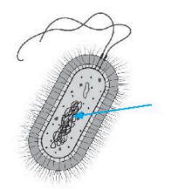**Câu 61.** Quan sát hình bên và cho biết mũi tên đang chỉ vào thành phần nào của tế bào?

A. Màng tế bào

B. Chất tế bào

C. Nhân tế bào

**D. Vùng nhân**

**Câu 62.** Trong các nhận định sau, nhận định nào SAI

1. Tế bào có kích nhỏ.
2. Tế bào có nhiều hình dạng khác nhau
3. **Tế bào động vật và thực vật đều là tế bào nhân sơ**
4. Tế bào được cấu tạo từ 3 thành phần chính

**Câu 63.** Chức năng của màng tế bào là:

A. chứa vật chất di truyền, điều khiển mọi hoạt động sống của tế bào

B. **bảo vệ và kiểm soát các chất đi vào, đi ra khỏi tế bào**

C. chứa các bào quan, là nơi diễn ra các hoạt động sống của tế bào

D. tham gia vào quá trình quang hợp của tế bào

**Câu 64.** Thành phần nào có chức năng điều khiển mọi hoạt động sống của tế bào?

A. **Nhân.**

B. Tế bào chất.

C. Màng tế bào.

D. Lục lạp

**Câu 65.** Cho các đại diện sau: *trùng roi xanh, trùng giày, cây cà chua, cá chép, tảo lục, con mèo, cây lúa*. Những đại diện có cơ thể đơn bào là?

1. Trùng roi xanh, trùng giày, tảo lục
2. Trùng roi xanh, cây cà chua, cá chép
3. Cây lúa, cá chép, cây cà chua
4. Trùng giày, con mèo, cây lúa

**Câu 66:** Loại tế bào nào dưới đây không phải là tế bào thực vật?

A. Tế bào biểu bì

B. Tế bào lông hút

C. Tế bào mạch dẫn

D. Tế bào thần kinh

**Câu 67**. Quan sát một số cơ quan trong hình sau:

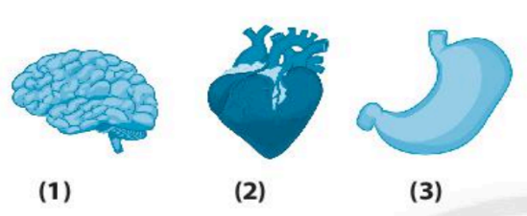a) Gọi tên cơ quan tương ứng ở mỗi hình

1. (1) Não, (2) Tim, (3) Dạ dày
2. (1) Tim, (2) Não, (3) Dạ dày
3. (1) Phổi, (2) Dạ dày, (3) Trực tràng
4. (1) Phổi, (2) Tim, (3) Dạ dày

b) Cơ quan số (3) thuộc hệ cơ quan nào sau đây?

1. Hệ hô hấp
2. Hệ tuần hoàn
3. Hệ tiêu hoá
4. Hệ thần kinh

**Câu 68.** Quan sát hình ảnh bên và trả lời các câu hỏi sau:

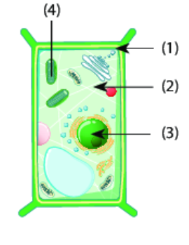a) Thành phần nào là màng tế bào

1. (1)
2. (2)
3. (3)
4. (4)

b) Thành phần nào có chức năng điều khiển mọi hoạt động của tế bào:

1. (1)
2. (2)
3. (3)
4. (4)

**Câu 59**. Dựa vào sơ đồ sau. Em hãy cho biết sự sinh sản của tế bào trải qua mấy giai đoạn?

1. 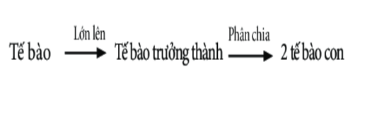2
2. 3
3. 4
4. 5

**PHẦN B: TỰ LUẬN**

1. Đổi các đơn vị sau
2. 1km = ...............m
3. 204m = .............dm
4. 2 yến =….. kg
5. 2h = …… phút
6. Bạn An lấy một viên đá lạnh nhỏ ở trong tủ lạnh rồi bỏ lên chiếc đĩa. Khoảng một giờ sau, bạn An không thấy viên đá lạnh đâu nữa mà thấy nước trải đều trên mặt đĩa. Ban An để luôn vậy và ra làm rau cùng mẹ. Đến trưa, bạn đến lấy chiếc đĩa ra để rửa thì không còn thấy nước.

a) Theo em, nước đá biến đâu mất?

b) Nước có thể tồn tại ở những thể nào?

c) Hãy vẽ sơ đồ mô tả sự biến đổi giữa các thể của nước?

d) Tại sao lại có hiện tượng nước trải đều trên mặt đĩa?

e) Nếu để một cốc có chứa đá lạnh bên trong, sau một thời gian thấy có nước ở bên ngoài cốc. Giải thích tại sao có hiện tượng đó

1. Em đã bao giờ ở trong khu vực không khí bị ô nhiễm chưa? Không khí lúc đó có đặc điểm gì?
2. Ngày 1 tháng 1 năm 2016, một vụ tại nạn thảm khốc xảy ra tại lò vôi ở xã Hoàng Giang, huyện Nông Cống (tỉnh Thanh Hoá) khiến 8 người thiệt mạng do nhiễm khí độc. Điều đáng nói ở đây là các vụ tại nạn tương tự có thể xảy đến bất cứ lúc nào bởi các chủ lò vôi ở nhiều địa phương khác vẫn xem nhẹ quy trình xử lí khí độc.
   1. Khi thải lò vôi sẽ dẫn đến hậu quả gì đối với môi trường không khí?
   2. Nguyên nhân dẫn đến sự thiệt mạng của những người ở trên là gì?
   3. Hãy đề xuất biện pháp nhằm giảm thiểu tình trạng gây ô nhiễm môi trường không khí ở khu vực xung quanh lò vôi

# 5.Hãy chọn phương pháp phù hợp để tách các chất ra khỏi hỗn hợp sau. Giải thích sự lựa chọn đó.

a) Muối và nước

b) Bột mì và nước

c) Dầu ăn và nước

d) Cát và nước

# 6.Có một hỗn hợp gồm muối ăn và cát. Em hãy đề xuất cách tách riêng từng chất ra khỏi hỗn hợp. Em sử dụng được cách làm trên dựa vào sự khác nhau nào về tính chất giữa chúng?

------HẾT------